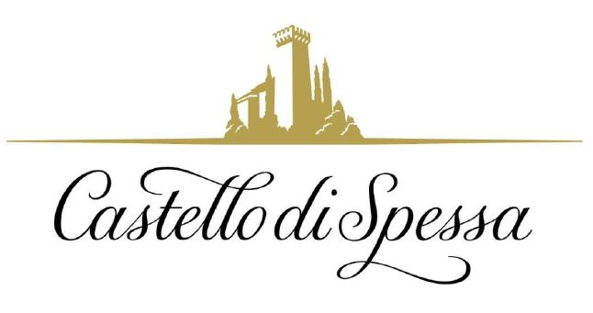

Il Pinot Nero Casanova 2020 del Castello di Spessa
1° classificato per il FVG
al Concorso Nazionale del Pinot Nero di Egna e Montagna

Il Casanova del Castello di Spessa di Capriva del Friuli è stato decretato miglior Pinot Nero del Friuli Venezia Giulia al Concorso Nazionale Pinot Nero di Egna e Montagna dedicato all’annata 2020.
Un riconoscimento di assoluto prestigio in questo importante concorso, che ha visto in lizza i più significativi Pinot Nero della penisola e per la prima volta ha introdotto la classifica per zone vinicole per sottolineare il carattere nazionale che lo anima e per valorizzare quanto più possibile le diverse tradizioni e stili di produzione del Pinot Nero in Italia. La cerimonia di proclamazione si è tenuta nell’ambito della 25° edizione delle Giornate altoatesine del Pinot Nero in scena dal 19 al 22 maggio scorsi.

“Siamo veramente orgogliosi di questo riconoscimento, che ci sprona a continuare lungo la via intrapresa di valorizzazione del Pinot Nero, un vino in cui crediamo molto e nella cui produzione abbiamo messo, e continuiamo a mettere, cuore, testa, passione” dice Loretto Pali, proprietario dell’Azienda vinicola Castello di Spessa, che del Pinot Nero è un grande estimatore.

“Molti sostengono che sia una varietà difficile - continua - Lo è indubbiamente, ma per noi non è una sfida produrlo e dare un'opportunità al nostro generoso Collio di dimostrare che può essere un territorio in cui il Pinot Nero si esprime egregiamente e con grande personalità. Un vino che è un omaggio all’amore per la nostra terra, dunque, al quale abbiamo voluto dare il nome di un personaggio che da sempre impersona passione ed amore, Giacomo Casanova che fu ospite del Castello di Spessa e ne apprezzò i vini, definendoli di qualità eccelletissima.”

Di un profondo colore rubino intenso, il Pinot Nero Casanova presenta al naso note ammalianti di frutti rossi con piacevoli sentori speziati. Al palato è vellutato ed elegante, con lungo e ampio finale di lampone e spezie. Si abbina egregiamente a carni d’agnello e formaggi di media stagionatura, ma anche con primi piatti di pesce saporito.

Il Casanova proviene dalle vigne che abbracciano il Castello di Spessa (fra cui la Vigna di 3 Pinot, dove sono coltivati anche Pinot Bianco e Pinot Grigio) ed è il risultato di un attento ed appassionato percorso di sperimentazione e di ricerca della qualità, nel pieno rispetto della varietà e del terroir. Ad attribuirgli l’inconfondibile carattere contribuisce in maniera determinante il sapiente apporto dell’enologo trentino Enrico Paternoster. Si affina poi nelle cantine medievali scavate sotto il castello, le più antiche e scenografiche del Collio. Una curiosità: dai cenni storici sul Castello di Spessa emerge che già all'inizio del Novecento il direttore della tenuta Rudolf Wilhelm Gareis (enologo tedesco di chiara fama) si dedicava con successo alla produzione del Pinot Nero, che vinse la Medaglia di bronzo dello Stato (fra le più alte onorificenze) all'assaggio interprovinciale di vini di Vienna del 1909, a cui presero parte numerose aziende della Contea di Gorizia, che furono nel complesso giudicate le migliori a testimonianza della vocazione del terroir verso questa tipologia di vino. Un prezioso lascito del passato, che viene oggi conservato e valorizzato dalla cantina di Loretto Pali.

AZIENDA VINICOLA CASTELLO DI SPESSA
Via Spessa 1- 34070 Capriva del Friuli (GO)
Tel +39 0481 60445 – Fax +39 0481 630161
www.castellodispessa.it/vini

UFFICIO STAMPA - AGORÀ di Marina Tagliaferri - Tel. +39 0481.62385 - www.studio-agora.it - agora@studio-agora.it

